**Задание**:   
Ввести с клавиатуры 2 числа. Увеличить большее из них на 1, если числа равны, возвести первое число в 3 – ю степень, иначе вывести соответствующее сообщение.

**Входные:**

num1 num2 Числа вводим сами

**выходные данные:**

num1, num2

Блок схема:

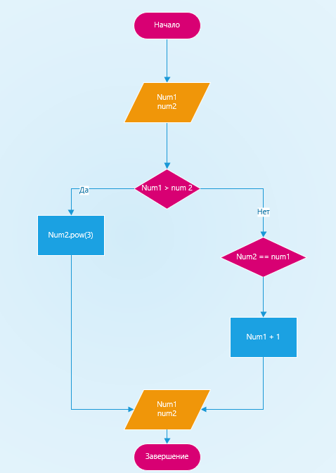

Вывод Листинг:

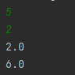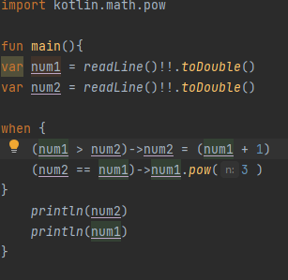

**Задание**:   
Для произвольной цифры от 0 до 9 вывести на консоль ее значение прописью, используя оператор when. Например, для цифры 9 на консоли должна быть напечатана строка «Девять».

**Входные:**

num1

**выходные данные:**

num1

Блок схема:

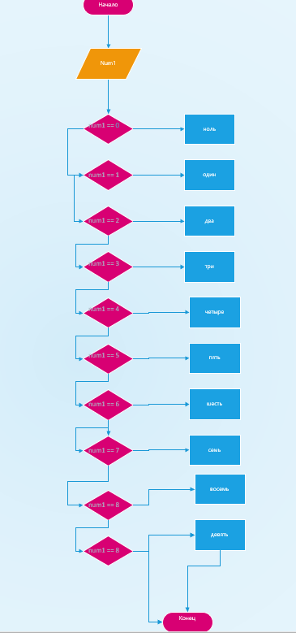

Вывод Листинг:

